Стародуб (Брянская обл)
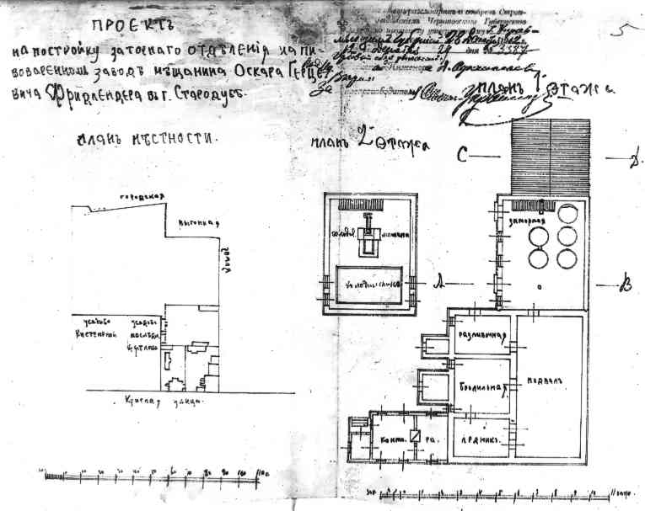
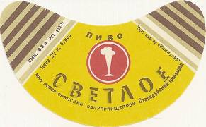
Пивомедоваренный завод в г. Стародубе Черниговской губернии (сейчас Брянской области) был построен Оскаром Герцевичем Фридлендером в 1897 году на ул. Красной.. Хозяин сдавал его в аренду А.И. Эйцену.
В советское время пивзавод продолжил свою работу.

На базе одного из старейших предприятий Стародуба, овощесушильного завода, в 1994 году было основано ОАО «Консервсушпрод».
По-видимому тогда же в состав вновь образованного предприятия вошел Стародубский пивзавод на правах цеха. Ориентированное на поставку продуктов питания структурам военно-промышленного комплекса производство всегда выгодно отличалось стабильностью. Уже через год после своего образования на предприятии открывается мясоперерабатывающий цех, в 2000 году запускается линия по упаковке продукции в жестяную банку. В 2004-ом дает первый продукт линия упаковки в ламинистерную банку, а в начале 2005-ого начинает работу молочный цех. Внедрение современной технологической цепочки производства королевства Нидерландов позволило расширить ассортимент продукции такими популярными среди населения сырами, как «Голландский», «Российский», «Гауда».
Являясь постоянным участником выставок, организуемых на самом различном уровне, продукция ОАО «Консервсушпрод» заслужено удостаивается знаками отличия самого высокого достоинства. На шестой Российской агропромышленной выставке «Золотая осень», прошедшей в конце прошлого года, продукция завода была отмечена почетной золотой медалью. В 2003 году консервы завода стали бронзовым лауреатом экспозиции. Товары, произведенные на предприятии, неоднократно отмечались дипломами и благодарностями администрации, прошли сертификацию в ЦСиМ, участвовали в выставке «100 лучших товаров».
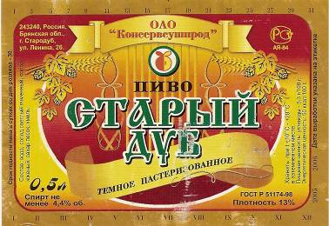
Огромный вклад в дело развития вносится генеральным директором акционерного общества Татьяной Ивановной Гайдуковой. По итогам работы 2004 года она стала победителем конкурса «Женщина — директор года».
Основной потребитель — министерство обороны РФ. Являясь постоянным участником торгов, организуемых центральным продовольственным управлением, ОАО «Консервсушпрод» регулярно получает подряды по обеспечению войск продовольствием. На сегодняшний момент завод по заказу МО РФ осваивает производство индивидуального рациона питания военнослужащих.
Коллектив, объединивший 450 человек, более 70 видов выпускаемой продукции, рынок сбыта, включающий в себя географию всей страны.
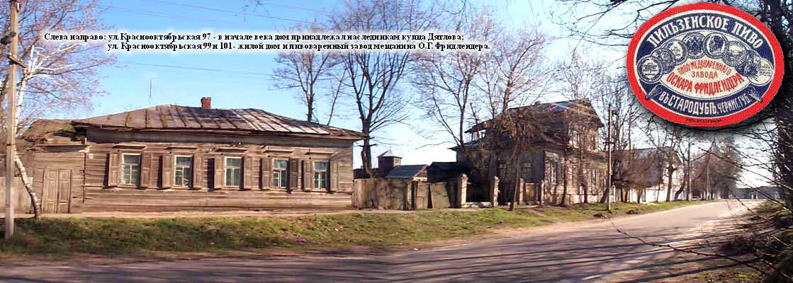
Слева направо: ул. Краснооктябрьская 97 в начале века дом принадлежал наследникам купца Дятлова.
ул. Краснооктябрьская 99 и 101 Жилой дом и пивоваренный завод О.Г. Фридлендера

ОАО "Консервсушпрод"
243240, Брянская обл., г. Стародуб, ул. Ленина, 26
Телефоны: 2-24-96, 2-25-44, 2-24-95, 2-25-15
Факс: (08348) 2-25-16

